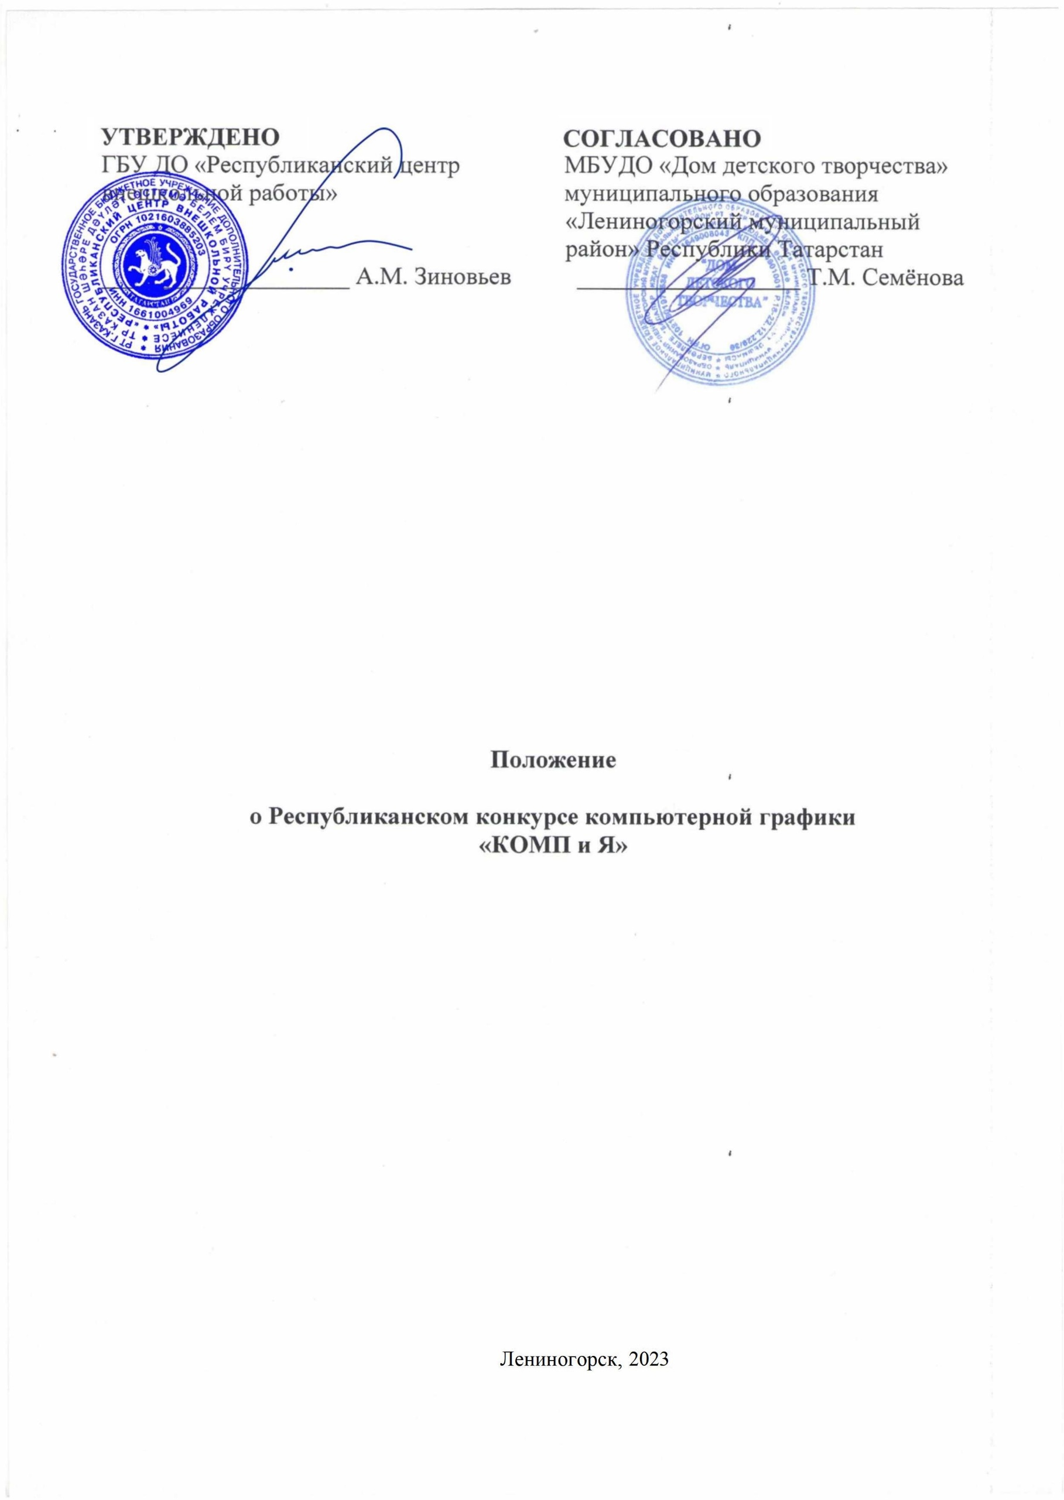

Утверждено приказом от «____»________2023

№__________________

1. Общие положения
1.1. Настоящее Положение определяет порядок, условия организации и проведения Республиканского конкурса компьютерной графики «КОМП и Я» (далее – Конкурс), приуроченного к памяти и славе в ознаменовании 78–летия Победы в Великой Отечественной войне, году педагога и наставника и развития способностей детей в области научно-технического творчества среди обучающихся образовательных организаций Республики Татарстан и детей с ограниченными возможностями здоровья.
1.2. Организаторами Конкурса являются:
- Государственное бюджетное учреждение дополнительного образования «Республиканский центр внешкольной работы» (далее – РЦВР);
- Муниципальное бюджетное учреждение дополнительного образования «Дом детского творчества» Лениногорского муниципального района (МБУДО «ДДТ» МО «ЛМР» РТ) при поддержке управления образования Исполнительного комитета Лениногорского муниципального района Республики Татарстан.
1.3. Цель Конкурса:
- выявление и поддержка талантливых детей и педагогов дополнительного образования в области научно-технического творчества;
- повышение интереса обучающихся образовательных организаций к сфере информационных технологий;
- привлечение внимания подрастающего поколения к делам общества, заботе о старшем поколении через осмысление опыта старшего поколения, привитие интереса к истории, культуре и традициям своего народа;
- признания особого статуса педагогических работников, в том числе, осуществляющих наставническую деятельность
1.4. Задачи Конкурса:
- привлечение внимания общественности и популяризация научно-технического творчества, компьютерной графики, информационных технологий;
- содействие профориентационному выбору обучающихся;
- активизация и реализация творческого потенциала обучающихся в сфере информационных технологий;
- развитие творческих способностей обучающихся, формирование эстетических вкусов.

2. Руководство Конкурсом
2.1. Общее руководство Конкурсом осуществляет Организационный комитет (далее – Оргкомитет).
2.2. Оргкомитет:
- разрабатывает положение Конкурса;
- утверждает порядок и сроки проведения Конкурса;
- утверждает состав жюри и протоколы Конкурса.
2.3. Официальная информация о Конкурсе размещается на сайтах РЦВР.

3. Участники Конкурса
3.1. Для участия в Конкурсе приглашаются: обучающиеся общеобразовательных организаций и образовательных организаций дополнительного образования в возрасте 7-18 лет, обучающиеся дошкольных образовательных учреждений и образовательных организаций дополнительного образования в возрасте 5-7 лет, а также дети-инвалиды и дети с ограниченными возможностями здоровья.
Конкурс проводится по следующим возрастным категориям:
- 5-7 лет;
- 7-10 лет;
- 11-14 лет;
- 15-18 лет.

4. Порядок и условия проведения Конкурса
4.1. Конкурс проводится с 20 марта по 30 апреля 2023 года в три этапа:
1 этап – приём заявок, конкурсных документов (с 20 марта по 16 апреля 2023 года);
2 этап – экспертиза конкурсных работ (с 16 по 30 апреля 2023 года);
3 этап – подведение итогов Конкурса (с 30 апреля 2023 года).
4.2. Конкурс платный, проводится в заочной форме. От каждой образовательной организации принимается не более 10 работ, от каждого участника принимается не более двух. Работы, ранее принимавшие участие в Конкурсе, не допускаются.
4.3. Конкурс проводится по следующим номинациям:

Номинации для обучающихся общеобразовательных организаций и образовательных организаций дополнительного образования в возрасте 7-18 лет:
1) «Этот день Победы порохом пропах…» – изобразительные работы, выполненные в одном из графических редакторов (Paint.NET, Photoshop, Adobe Illustrator, Corel Draw, GIMP), отражающие военные события, сражения, водружение Знамени Победы, Вечный огонь, обелиски, скульптуры, памятники, ордены, символика ВОВ, экипировка советских солдат и т.д.;
2) «Техно» – изобразительные работы, выполненные в одном из графических редакторов (Paint.NET, Photoshop, Adobe Illustrator, Corel Draw, GIMP). В рамках данной номинации необходимо изобразить технику периода ВОВ (авиатехника, бронетанковая техника, военно-морская техника, стрелковое оружие, артиллерийские орудия и т.д.);
3) «Педагог с большой буквы» - изобразительные работы, выполненные в одном из графических редакторов (Paint.NET, Photoshop, Adobe Illustrator, Corel Draw, GIMP). В рамках данной номинации участникам необходимо изобразить композицию, отражающую актуальность работы педагога, наставника (портрет, мероприятие с участием педагога, наставника, педагог во время работы и т.д.);
4) «Свободная тема» - изобразительные работы, выполненные в одном из графических редакторов (Paint.NET, Photoshop, Adobe Illustrator, Corel Draw, GIMP).
Данная номинация – огромное поле для воображения. Участникам конкурса предоставляется возможность пофантазировать в рамках тематики Великой Отечественной Войны. Новый вид военной техники, оружия, памятников, скульптур, обелисков, военной награды, экипировки военных солдат и т.д.

Номинация для обучающихся дошкольных образовательных учреждений и образовательных организаций дополнительного образования в возрасте 5-7 лет и обучающихся специальных общеобразовательных учреждений для детей инвалидов и детей с ограниченными возможностями здоровья:
«Счастливое детство» - изобразительные работы, выполненные в свободной технике изобразительного искусства на бумаге в формате А4 (карандаш, гуашь, акварель, акрил, масло, пастель и т.д.), отражающие воображение и фантазию детей на тему счастливого детства.

5. Условия приема конкурсных материалов
5.1. Организационный взнос за участие в Конкурсе составляет 210 рублей (за одного человека в одной номинации) и оплачивается не позднее 16 апреля 2023 года согласно Квитанции. Обучающиеся специальных общеобразовательных учреждений для детей с ограниченными возможностями здоровья принимают участие в конкурсе бесплатно (при предъявлении подтверждающего документа)
5.2. Для участия в Конкурсе в срок до 16 апреля 2023 года необходимо зарегистрироваться на сайте https://panorama.tatar/ во вкладке «Технические», мероприятие «Республиканский конкурс «КОМП и Я».
Далее необходимо ознакомиться с Положением Конкурса, оплатить квитанцию. Во вкладке «Подать заявку» заполнить все прикреплённые поля.
Затем необходимо поставить галочки: «Согласен с политикой обработки персональных данных» и «Согласен с условиями оферты», предварительно ознакомившись с условиями документов.
5.3. Кроме того, в срок до 16 апреля 2023 года, необходимо представить в Оргкомитет по электронному адресу kely-kely@mail.ru с пометкой «Конкурс «КОМП и Я»:
для обучающихся общеобразовательных организаций и образовательных организаций дополнительного образования в возрасте 7-18 лет:
- заполненную заявку (обязательное заполнение всех полей) (Приложение);
- конкурсную работу, выполненную в одном из графических редакторов (Paint.NET, Photoshop, Adobe Illustrator, Corel Draw, GIMP).
Работа должна содержать:
- исходный файл в основном формате используемой программ;
- файлы для просмотра в любом графическом формате (Jpeg);
- квитанцию об оплате оргвзноса в отсканированном виде.
для обучающихся дошкольных образовательных учреждений и образовательных организаций дополнительного образования в возрасте 5-7 лет
- заполненную заявку (обязательное заполнение всех полей) (Приложение);
- фотографию конкурсной работы хорошего качества (формат файла – jpg, не менее 2Мб);
- квитанцию об оплате оргвзноса в отсканированном виде.

для обучающихся специальных общеобразовательных учреждений для детей с ограниченными возможностями здоровья:
- заполненную заявку (обязательное заполнение всех полей) (Приложение);
- фотографию конкурсной работы хорошего качества (формат файла – jpg, не менее 2Мб);
- скан подтверждающего документа о наличии инвалидности и/или ограниченных возможностей здоровья.
5.4. Конкурсные материалы, поступившие позднее 16 апреля 2023 года, а также с нарушением требований Положения, не рассматриваются.
5.5. Конкурсные материалы не рецензируются и не возвращаются.

6. Критерии оценки конкурсных работ
6.1. Конкурсные работы оцениваются по следующим критериям:
- соответствие работы тематике Конкурса;
- сложность в передаче форм и детальная прорисовка;
- образность (узнаваемость предметов и образов);
- оригинальность;
- выразительность раскрытия образов;
- колорит (интересное и неожиданное цветовое решение).
6.2. Конкурсные работы оцениваются по 5 бальной системе. Максимальное количество баллов – 30.

7. Подведение итогов и награждение
7.1. Итоги Конкурса подводит жюри, которое определяет победителей и призеров среди участников в каждой номинации и возрастной категории.
7.2. Итоговая оценка каждого участника формируется путем суммирования оценок всех членов жюри по всем критериям. Результаты Конкурса пересмотру не подлежат.
7.3. По итогам Конкурса определяются победители по возрастным категориям и номинациям и награждаются дипломами соответствующих степеней в электронном виде. Жюри имеет право присуждать не все призовые места, присуждать специальные Дипломы.
7.4. Наградная документация будет доступна по ссылке на Облако, которая будет размещена на сайте РЦВР https://edu.tatar.ru/aviastroit/page10755.htm/page5019237.htm совместно с итоговым приказом Конкурса.

7.5. Контактные лица:
- по вопросам Положения Конкурса – Хуснутдинова Алина Валерьевна, методист МБУДО «ДДТ» МО «ЛМР» РТ, тел: 8(987) 4102291;
- по вопросам регистрации на сайте https://panorama.tatar/ –Макарова Алина Ринатовна, заведующая отделом научно-технического творчества ГБУ ДО «РЦВР», тел.: (843) 204 05 86 (доб.212).

Приложение
Заявка
на участие в Республиканском конкурсе компьютерной графики
«КОМП и Я»
Полное наименование образовательной организации (согласно Уставу)
Контактный телефон и электронный адрес образовательной организации

ФИО участника

Возрастная категория (прописать полностью)

Наименование номинации

Название работы

ФИО педагога

Телефон и адрес электронной почты педагога

УБЕДИТЕЛЬНАЯ ПРОСЬБА, ПРИ ОПЛАТЕ ОБЯЗАТЕЛЬНО ПИСАТЬ НАЗНАЧЕНИЕ ПЛАТЕЖА

Оргвзнос за образовательные услуги на Конкурсе «КОМП и Я»

«АК БАРС» БАНК  Квитанция  подпись | Министерство Финансов РТ (ГБУ ДО "Республиканский центр внешкольной работы" л/с ЛБВ45708017-РЦВнешкР
«АК БАРС» БАНК  Квитанция  подпись | (получатель платежа)
«АК БАРС» БАНК  Квитанция  подпись | р/с 03224643920000001146 ОТДЕЛЕНИЕ-НБ РЕСПУБЛИКА ТАТАРСТАН БАНКА РОССИИ//УФК, г. Казань
«АК БАРС» БАНК  Квитанция  подпись | (счет получателя) (наименование банка)
«АК БАРС» БАНК  Квитанция  подпись | к/с 40102810445370000079  БИК 019205400 ИНН 1661004969 КПП 166101001 ОКТМО 92701000
«АК БАРС» БАНК  Квитанция  подпись | (другие реквизиты)  КБК 00000000000000000131________________________________________________
«АК БАРС» БАНК  Квитанция  подпись | (адрес)
«АК БАРС» БАНК  Квитанция  подпись | (Ф.И.О. плательщика)
«АК БАРС» БАНК  Квитанция  подпись | (Ф.И.О. ребенка) (Ф.И.О. преподавателя)
«АК БАРС» БАНК  Квитанция  подпись | Оргвзнос за образовательные услуги на Конкурсе «КОМП и Я» 210,00 руб.
«АК БАРС» БАНК  Квитанция  подпись | (вид платежа) (сумма)
«АК БАРС» БАНК  Квитанция  подпись | (дата) (подпись)
«АК БАРС» БАНК  Извещение  подпись | Министерство Финансов РТ (ГБУ ДО "Республиканский центр внешкольной работы" л/с ЛБВ45708017-РЦВнешкР
«АК БАРС» БАНК  Извещение  подпись | (получатель платежа)
«АК БАРС» БАНК  Извещение  подпись | р/с 03224643920000001146 ОТДЕЛЕНИЕ-НБ РЕСПУБЛИКА ТАТАРСТАН БАНКА РОССИИ//УФК, г. Казань
«АК БАРС» БАНК  Извещение  подпись | (счет получателя) (наименование банка)
«АК БАРС» БАНК  Извещение  подпись | к/с 40102810445370000079  БИК 019205400 ИНН 1661004969 КПП 166101001 ОКТМО 92701000
«АК БАРС» БАНК  Извещение  подпись | (другие реквизиты)  КБК 00000000000000000131________________________________________________
«АК БАРС» БАНК  Извещение  подпись | (адрес)
«АК БАРС» БАНК  Извещение  подпись | (Ф.И.О. плательщика)
«АК БАРС» БАНК  Извещение  подпись | (Ф.И.О. ребенка) (Ф.И.О. преподавателя)
«АК БАРС» БАНК  Извещение  подпись | Оргвзнос за образовательные услуги на Конкурсе «КОМП и Я» 210,00 руб.
«АК БАРС» БАНК  Извещение  подпись | (вид платежа) (сумма)
«АК БАРС» БАНК  Извещение  подпись | (дата) (подпись)

